RECURSO DE REVISIÓN 1111/2019-1 PLATAFORMA

COMISIONADO PONENTE:
MAESTRO ALEJANDRO LAFUENTE TORRES

MATERIA:
ACCESO A LA INFORMACIÓN PÚBLICA

SUJETO OBLIGADO:
UNIVERSIDAD AUTÓNOMA DE SAN LUIS POTOSÍ

San Luis Potosí, San Luis Potosí. Acuerdo del Pleno de la Comisión Estatal de Garantía de Acceso a la Información Pública, correspondiente a la sesión del 12 doce de septiembre de 2019 dos mil diecinueve.

VISTOS, para resolver, los autos del recurso de revisión identificado al rubro; y

RESULTANDO:

PRIMERO. Solicitud de acceso a la información pública. El 05 cinco de abril de 2019 dos mil diecinueve la UNIVERSIDAD AUTÓNOMA DE SAN LUIS POTOSÍ recibió una solicitud de información a través de la Plataforma Nacional de Transparencia, misma que quedó registrada con número de folio 00457319.

SEGUNDO. Prórroga para contestar la solicitud de información. El 03 tres de mayo de 2019 dos mil diecinueve el sujeto obligado documentó la prórroga para contestar la solicitud de información.

TERCERO. Respuesta a la solicitud de acceso a la información pública. El 21 veintiuno de mayo de 2019 dos mil diecinueve el sujeto obligado otorgó contestación a la solicitud de acceso.

CUARTO. Interposición del recurso. El 29 veintinueve de mayo de 2019 dos mil diecinueve el solicitante de la información interpuso el recurso de revisión en contra de la respuesta a la solicitud.

QUINTO. Trámite del recurso de revisión ante esta Comisión Estatal de Garantía de Acceso a la Información Pública. Mediante auto del 31 treinta y uno de 2019 dos mil diecinueve la presidencia de esta Comisión de Transparencia tuvo por recibido el recurso de revisión, que por razón de turno, tocó conocer a la ponencia del Maestro Alejandro Lafuente Torres para que procediera, previo su análisis, a su admisión o desechamiento según fuera el caso.

SEXTO. Auto de admisión. Por proveído del 24 veinticuatro de junio de 2019 dos mil diecinueve el Comisionado Ponente:

• Admitió en tiempo y forma el medio de impugnación en atención a la hipótesis establecida en la fracción IV y VI del artículo 167, de la Ley de la materia.
• El ponente registró en el Libro de Gobierno el presente expediente como recurso de revisión RR-1111/2019-1 PLATAFORMA.
• Tuvo como ente obligado a la UNIVERSIDAD AUTÓNOMA DE SAN LUIS POTOSÍ, por conducto de su TITULAR y de su TITULAR DE LA UNIDAD DE TRANSPARENCIA.
• Se puso a disposición de las partes el expediente para que en un plazo máximo de 7 siete días manifestaran lo que a su derecho conviniera –ofrecer pruebas, alegar y para que rindiera un informe acerca de la información solicitada en cuanto a:
- Su contenido, calidad y si se cuenta en la modalidad solicitada.
- Si se encuentra en sus archivos.
- Si tiene la obligación de generar, o si la obtuvo; y para el caso que manifieste no contar con la obligación de generarla o poseerla, fundar y motivar las circunstancias que lo acrediten.
- Las características físicas de los documentos en los que conta la información.
- Si se actualiza algún supuesto de excepción de derecho de acceso a la información.
• Apercibió a las autoridades de que en caso de ser omisas para manifestar lo que a su derecho conviniera respecto del presente recurso se aplicarían en su contra las medidas de apremio previstas en el artículo 190, fracción I, de la Ley de Transparencia y Acceso a la Información Pública del Estado.
• Ordenó el traslado a las autoridades con la copia simple del recurso de revisión; las requirió para que remitieran copia certificada del nombramiento que los acreditara como tales; para que señalaran personas y domicilio para oír y recibir notificaciones en esta ciudad y se les informó que una vez que fuera decretado el cierre de instrucción no se atendería la información que fuese enviada.

SÉPTIMO. Cierre de instrucción. Mediante el auto del 19 diecinueve de agosto de 2019 dos mil diecinueve el ponente:

- Tuvo por recibido un oficio sin número signado por el Titular de la Unidad de Transparencia del sujeto obligado, con 01 un anexo, recibido en esta Comisión el 05 cinco de agosto de 2019 dos mil diecinueve.
- Le reconoció al sujeto obligado su personalidad para comparecer en este expediente, lo tuvo por rendido en tiempo el informe requerido, por realizadas las manifestaciones que a su derecho convinieron y por ofrecidas pruebas.
- Declaró cerrado el periodo de instrucción y procedió a elaborar el proyecto de resolución correspondiente.
- El Ponente decretó la ampliación del plazo para resolver este recurso.

CONSIDERANDO

PRIMERO. Competencia. Esta Comisión Estatal de Garantía de Acceso a la Información Pública es competente para conocer del presente asunto, de acuerdo con los artículos 6, párrafo cuarto, apartado A, fracción IV, de la Constitución Política de los Estados Unidos Mexicanos; 17, fracción III, párrafo tercero, de la Constitución Política del Estado Libre y Soberano de San Luis Potosí; 27, primer párrafo, 34, fracciones I y II, 35, fracción I, y 175 de la Ley de Transparencia y Acceso a la Información Pública de este Estado.

SEGUNDO. Procedencia. El presente recurso de revisión es procedente en términos del artículo 166 y 168 de la Ley de Transparencia y Acceso a la Información Pública del Estado ya que la recurrente se inconforma por la respuesta a su solicitud de acceso a la información pública.

TERCERO. Legitimación. El recurrente se encuentra legitimado para interponer el recurso de revisión, ya que fue éste quien presentó la solicitud de acceso a la información pública y es precisamente a quien le pudiera deparar perjuicio la respuesta.

CUARTO. Oportunidad del recurso. La interposición del escrito inicial del recurso de revisión fue oportuna al presentarse dentro del plazo de quince días a que se refiere el artículo 166 de la Ley de Transparencia y Acceso a la Información Pública del Estado, como se expone a continuación:

• El 21 veintiuno de mayo de 2019 dos mil diecinueve el solicitante de la información fue notificado de la respuesta a su solicitud de información.
• Así, los quince días hábiles para interponer el recurso de revisión transcurrieron del 22 veintidós de mayo al 11 once de junio de 2019 dos mil diecinueve.
• Sin tomar en cuenta los días 25 veinticinco y 26 veintiséis de mayo, 01 uno, 02 dos, 08 ocho, 09 nueve de junio por ser inhábiles.
• Consecuentemente si el 29 veintinueve de mayo de 2019 dos mil diecinueve el recurrente interpuso el citado medio de impugnación ante esta Comisión de Transparencia, resulta claro que es oportuna su presentación.

QUINTO. Causales de improcedencia. Las causales de improcedencia previstas en el artículo 179 de la Ley de Transparencia son de estudio oficioso y preferente a cualquier otra cuestión planteada; en el caso, al no existir causa de improcedencia señalada por la autoridad o advertida por este órgano colegiado se estudia de fondo la cuestión planteada.

SEXTO. Estudio de fondo. Esta Comisión Estatal de Garantía de Acceso a la Información Pública entra al estudio de fondo del presente asunto de conformidad con lo siguiente:

En la solicitud de información de la que se deriva el presente recurso de revisión se solicitó:

“Documento que de fe de los nombres y los nombramientos que ostentan todos los trabajadores de la UASLP que laboran en el denominado "Despacho Juridico Gratuito" de la Facultad de Derecho.” SIC. (Visible a foja 01 uno de autos).

Como respuesta a la solicitud, el sujeto obligado emitió una contestación visible de foja 03 tres a 05 cinco de autos:

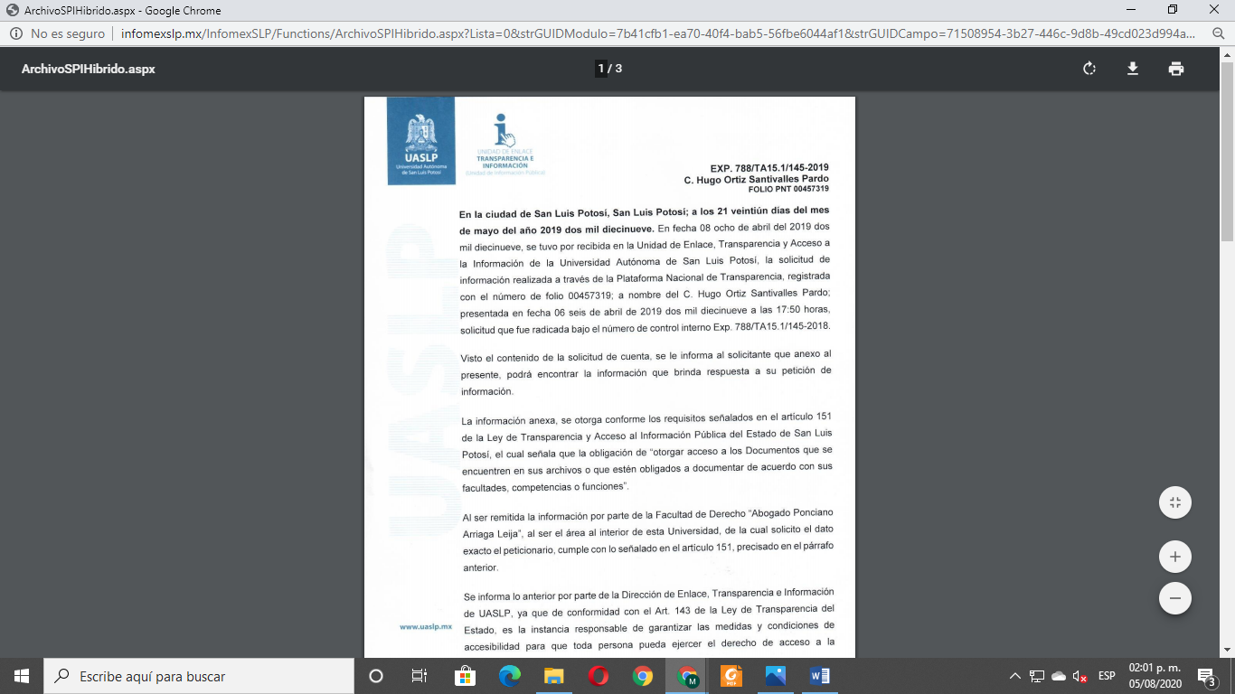
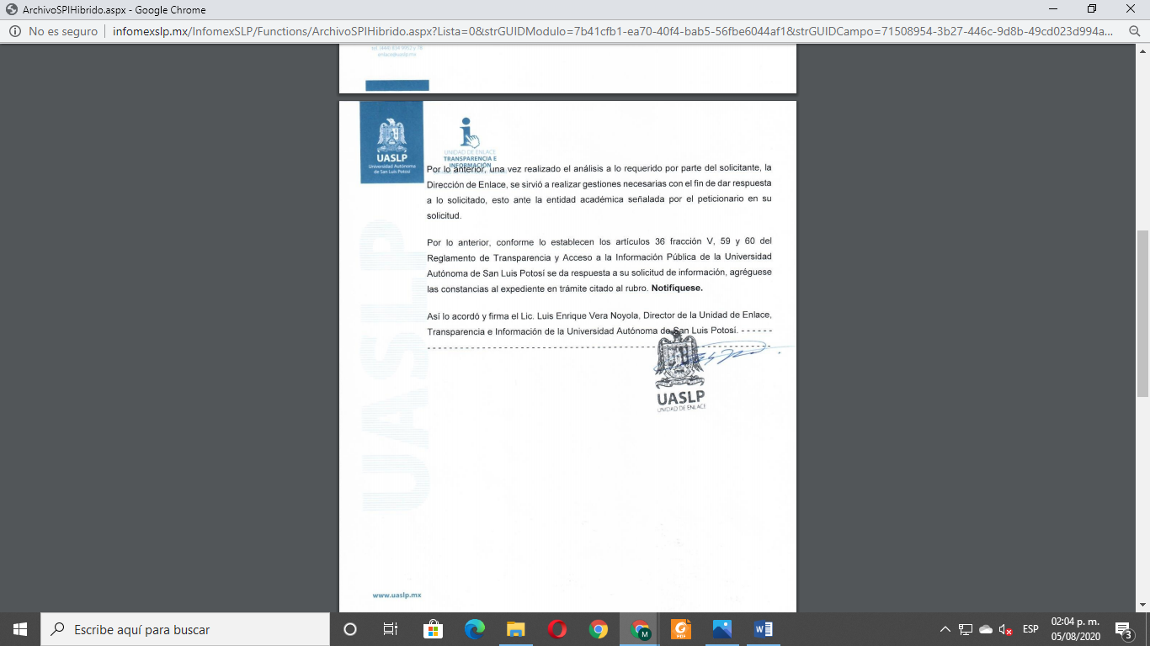

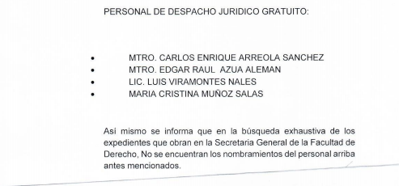

Inconforme con la respuesta recaída a su solicitud de información, el hoy recurrente interpuso el recurso de revisión que nos ocupa y manifestó:

“Toda vez que solicite el documento que de fe de los nombres y los nombramientos que ostentan todos los trabajadores de la UASLP que laboran en el denominado "Despacho Juridico Gratuito" de la Facultad de Derecho, la Unidad de Transparencia de la UASLP se sirvio a informar diversos nombres sin si quiera señalar el nombramiento.

En un ultimo parrafo, dicen que en una busqueda exhaustiva no localizaron los nombramientos en sus archivos, dejando la duda de como es que la UASLP otorga nombramientos y donde los guarda o archiva.

De lo señalado, es que solicito se indique a la UASLP la entrega de los nombramientos correspondientes y atentamente solicito a la CEGAIP se revise los procesos archivisticos de la UASLP, esto con el fin de que no extravien nombramientos que deben estar en sus archivos” SIC. (Visible a foja 03 tres y 04 cuatro de autos).

Al respecto,

Asentado lo anterior, es conveniente recordar que el peticionario solicitó que se le proporcionaran de manera electrónica, los documentos que den cuenta de las acciones llevadas a cabo por el sujeto obligado relativas a la obligación de los Comités de Transparencia de establecer programas de capacitación en materia de transparencia, acceso a la información, accesibilidad y protección de datos personales, para todos los Servidores Públicos o integrantes del sujeto obligado.

En la respuesta notificada en alcance por la autoridad, ésta le comunicó al peticionario las ligas electrónicas en las que podía consultar los informes anuales de labores rendidos por la Unidad de Transparencia, así como las páginas en las que dentro de dichos informes, se localiza lo solicitado.

De igual modo, señaló en su respuesta que es ésta la información documentalmente respaldada por la Universidad Autónoma de San Luis Potosí

Ahora, en el presente caso, no obstante el sujeto obligado hubiere notificado nuevamente una respuesta que sí correspondiera con lo solicitado, la misma resulta incompleta, puesto que si bien le proporciona los informes anuales de labores que rinde la Unidad de Transparencia, y en éstos se encuentran enunciados los cursos, conferencias y talleres de capacitación a los que ha asistido el personal de la Unidad de Enlace para su actualización y capacitación, así como las que ha brindado el propio personal de la Unidad al personal administrativo y académico en materia de transparencia y rendición de cuentas, entre otras actividades, no fueron acompañados a la respuesta los documentos que dan cuenta de estas acciones, lo que no sólo fue requerido por el particular en su solicitud de información, sino que además, de conformidad con lo dispuesto en el primer párrafo del artículo 151 de la Ley de Transparencia, debió de realizar la autoridad, en el sentido de que los sujetos obligados deben otorgar acceso a los Documentos que se encuentren en sus archivos o que estén obligados a documentar:

“ARTÍCULO 151. Los sujetos obligados deberán otorgar acceso a los Documentos que se encuentren en sus archivos o que estén obligados a documentar de acuerdo con sus facultades, competencias o funciones en el formato en que el solicitante manifieste, de entre aquellos formatos existentes, conforme a las características físicas de la información o del lugar donde se encuentre así lo permita.”

Entendiéndose por documento lo dispuesto en el artículo 3 fracción XIII de la Ley de la materia:

“ARTÍCULO 3°. Para los efectos de la presente Ley se entenderá por:
[…]
XIII. Documento: oficios, acuerdos, correspondencia, directivas, circulares, minutas, expedientes, reportes, estudios, contratos, actas, convenios, resoluciones, instructivos, memorandos, notas, estadísticas, sondeos, encuestas, expresiones y representaciones materiales que den constancia de un hecho o acto del pasado o del presente, de las entidades y de las personas en el servicio público en el ejercicio de sus funciones; o cualquier otro registro que documente la existencia y actividades de los sujetos obligados, sin excepción de su fuente, tipo o fecha de elaboración. Los documentos pueden ser papeles escritos, o en cualquier medio o formato impreso, sonoro, electrónico, fotográfico, gráfico, visual, holográfico, electrónico o digital;”

Por lo cual, es necesario modificar esta respuesta para que la autoridad notifique al peticionario todos aquellos documentos que sustentan las actividades que se enuncian en el informe de labores que rinde la Unidad de Enlace anualmente, máxime que en la respuesta notificada en alcance, el sujeto obligado precisó que la información contenida en los informes es la que está documentalmente respaldada por la Universidad.

6.1. Sentido y efectos de esta resolución.

Por las consideraciones expuestas, esta Comisión Estatal de Garantía de Acceso a la Información Pública de conformidad con el artículo 175 fracción III de la Ley de Transparencia y Acceso a la Información Pública del Estado, MODIFICA EL ACTO IMPUGNADO y conmina al sujeto obligado para que:

6.1.1. Entregue al peticionario el soporte documental de todas las acciones llevadas a cabo por la Unidad de Enlace y que den cuenta de los programas de capacitación en materia de transparencia, acceso a la información, accesibilidad y protección de datos personales, para todos los Servidores Públicos o integrantes del sujeto obligado, las cuales se enuncian en el informe anual de labores que rinde la Unidad de Enlace del sujeto obligado.

6.2. Modalidad de la información.

En virtud de que el recurrente expresó que la modalidad de entrega de la información fuera la electrónica, y toda vez que ya no es posible que la autoridad proporcione la información solicitada mediante la Plataforma Nacional de Transparencia San Luis Potosí, ésta deberá hacerlo a través del correo electrónico señalado por el particular para recibir notificaciones.

6.3. Precisiones de esta resolución.

Para acreditar el cumplimiento a esta resolución, el sujeto obligado deberá acompañar a su informe de cumplimiento las constancias con las que acredite la notificación realizada al particular, así como la información enviada, para efecto de que esta Comisión esté en posibilidades de pronunciarse respecto al cumplimiento dado a la resolución, de lo contrario, la misma se tendrá por incumplida.

6.4. Plazo para el cumplimento de esta resolución e informe sobre el cumplimento a la misma.

Con fundamento en el artículo 175 de la Ley de Transparencia y Acceso a la Información Pública 10 diez días para la entrega de la información, contados a partir de la fecha de notificación de esta resolución, plazo que esta Comisión de Transparencia considera que es suficiente para la entrega de la información por parte del ente obligado, y vencido este término, de conformidad con el artículo 177, segundo párrafo de la Ley de la materia, el ente obligado deberá informar a esta Comisión de Transparencia el cumplimento al presente fallo en un plazo que no deberá de exceder de tres días hábiles, en donde justificará con los documentos necesarios el cumplimento a lo aquí ordenado.

6.5. Medida de apremio en caso de incumplimiento a la resolución.

Esta Comisión Estatal de Garantía de Acceso a la Información Pública apercibe al ente obligado que en caso de no acatar la presente resolución, se le impondrá la medida de apremio consistente en una Amonestación Privada conforme a lo establecido en el artículo 190 fracción I de la Ley de Transparencia, en virtud de que este órgano colegiado debe garantizar el debido cumplimiento al derecho humano de acceso a la información pública.

6.6. Medio de impugnación.

Por último, de conformidad con el artículo 159 de la Ley General de Transparencia y Acceso a la Información Pública mediante la presente resolución se hace del conocimiento a la parte recurrente que en contra de la presente determinación puede acudir ante el Instituto Nacional de Transparencia, Acceso a la Información y Protección de Datos Personales o ante el Poder Judicial de la Federación.

RESOLUTIVO

Por lo expuesto y fundado, SE RESUELVE:
ÚNICO. Esta Comisión Estatal de Garantía y Acceso a la Información Pública, con fundamento en el artículo 175, fracción III de la Ley de Transparencia y Acceso a la Información Pública del Estado, MODIFICA la respuesta otorgada por el ente obligado, por los fundamentos y las razones desarrolladas en el considerando sexto de la presente resolución.

Notifíquese; por oficio a las autoridades y al recurrente por el medio que designó.

Así lo resolvieron por unanimidad de votos en Sesión Extraordinaria de Consejo el 12 doce de septiembre de 2019 dos mil diecinueve, los Comisionados Maestro Alejandro Lafuente Torres, Doctor José Martín Vázquez Vázquez, en cumplimiento al acuerdo de Pleno CEGAIP-1328/2019.S.E y en ausencia de la Licenciada Paulina Sánchez Pérez del Pozo, Comisionada Numeraria, y Mariajosé González Zarzosa, siendo ponente el primero de los nombrados, quienes firman con la Licenciada Rosa María Motilla García, Secretaria de Pleno de este Órgano Garante, que da fe.
COMISIONADO PRESIDENTE COMISIONADO

MTRO. ALEJANDRO LAFUENTE TORRES. DR. JOSÉ MARTÍN VÁZQUEZ VÁZQUEZ.

COMISIONADA SECRETARIA DE PLENO

MARIAJOSÉ GONZÁLEZ ZARZOSA. LIC. ROSA MARÍA MOTILLA GARCÍA.
MAI

